Feltundersøgelse på skole:
- Noter hvilke(n) læringsstil(e) der benyttes. Sæt kryds udfor de anvendte:

De visuelle elever vil gerne:
- Bruge deres øjne, når de lærer
- Undervises via video, overhead etc
- Læse tekster og se billeder

De auditive elever vil gerne:
- Bruge deres ører, når de lærer
- Undervises via lyd-medier
- Have tingene fortalt og selv tale om dem

De taktile elever vil gerne:
- Bruge deres hænder, når de lærer
- Undervises via hjælpemidler, som man rører ved
- Tage notater, lave puslespil eller røre ved noget

De kinæstetiske elever vil gerne:
- Bruge hele kroppen, når de lærer
- Undervises, mens de bevæger sig
- Flytte sig meget, mens de arbejder

- Frit felt: Er der ro i klassen, hvordan påvirker det samspillet og undervisningen, hvis der er uro. Er eleverne klar over, hvad de skal lave….
…………………………………………………………………………………………………………………………………………………………………………………………………………………………………………………………………………………………………………………………………………………………………………………………………………………………………………………………………………………………………………………………………………………………………………………………………………………………………………………………………………………………………………………………………………………………………………………………………………………………………………………………………………………………………………………………………………………………………………………………………………………………………………………………………………………………………………………………………………
- Kryds af i nedenstående model, hvad I har at bemærke til læringen udfra Dunn og Dunns model (- hvilke elementer påvirker lektionen):
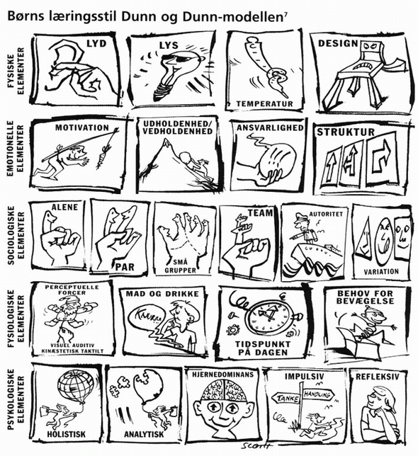
Forklar, hvad I observerer i den forbindelse - og hvorfor:
………………………………………………………………………………………………………………………………………………………………………………………………………………………………………………………………………………………………………………………………………………………………………………………………………………………………………………………………………………………………………………………………………………………………………………………………………………………………………………………………………………………………………………………………………………………………………………………………………………………………………………………………………………………………………………………………………………………………………………………………………………………………………………………………………………………………………………………………………………………………………………………………………………………………………………………………………………………………………………………………………………………………………………………………………………………………………………………………………………………………………………………………………………………………………………………………………………………………………………………………………………………………………………………………………………
- Kan I observere enkelte af følgende ting: Ser I noget omkring tavs kontra sproglig viden, om der bruges klassisk eller operant betingning, om der sker imitation – og om I ser assimilation eller akkomodation?
………………………………………………………………………………………………………………………………………………………………………………………………………………………………………………………………………………………………………………………………………………………………………………………………………………………………………………………………………………………………………………………………………………………………………………………………………………………………………………………………………………………………………………………………………………………………………………………………………………………………………………………………………………………………………………………………………………………………………………………………………………………………………………………………………………………………………………………………………………………………………………………………………………………………………………………………………………………………………………………………………………………………………………………………………………………………………………………………………………………………………………………………………………………………………
- Er der forskel på elevernes motivationsniveau, og er der forskellige ting I kan observere i forbindelse hermed? Udvælg i jeres observation, om der særligt kan udvælges 2 elever, som I kan holde øje med (én der er umotiveret kontra én der er meget motiveret).
Elev 1 (umotiveret):
………………………………………………………………………………………………………………………………………………………………………………………………………………………………………………………………………………………………………………………………………………………………………………………………………………………………………………………………………………
Elev 2 (motiveret):
………………………………………………………………………………………………………………………………………………………………………………………………………………………………………………………………………………………………………………………………………………………………………………………………………………………………………………………………………………

